Kevin, Karla y La Banda canta
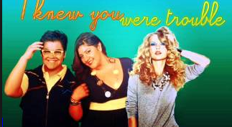

Kevin y Karla son hermanos de Santiago, Chile. ¿Dónde está Chile?
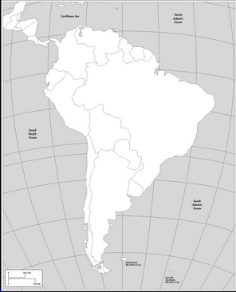

Ellos hacen covers en español de los más sonados éxitos de cantantes de la escena juvenil mundial como Justin Bieber, Katy Perry, Demi Lovato, Rihanna y mucho más.
¿Cuál canción sugieres que Kevin y Karla canten?
____________________________________

En esta canción hay muchos verbos en el pretérito porque se trata de una relación que no funcionó.
¿Cuáles son los finales del pretérito?
AR ER/IR

I Knew You Were Trouble por Taylor Swift
Versión Española por Kevin, Karla y La Banda

Hace tiempo atrás, errores cometí
mirabas sin parar, tratando de fingir
me hallaaaaste, me hallaaaaste, me hallaaaaste
eh, eh, eh, eih

Luego no te importé, pero eso me gustó
cuando me enamoré, huiste con mi amor
me heriiiiste, me heriiiiste, me heriiiiiste
eh, eh, eh, eih

Me di cuenta que yo, nada soy para ti
me di cuando amor, que un tonto yo fui

Siempre supe desde que te conocí, que un problema eras
me enseñaste lugares donde nunca fui, y aún así me humillas
C
O
R
O

Siempre supe desde que te conocí, que un problema eras
me enseñaste lugares donde nunca fui, he despertado y ahora en el suelo estoy
ahh! ahh! en el suelo, suelo, sueloooo
ahh! ahh! en el suelo, suelo, sueloooo

No sé disculpará, no me verá llorar
él sólo fingirá, que no tuvo la culpa
alguuuuna, alguuuuuna, alguuuuna
ahh, ahh, ahh, ayayie

Rumores escuché, confirman la verdad
al fin pude entender, que sólo fui una más
no hay duuuuuda, no hay duuuuuda, no hay duuuuuuda
ahh, ahh, ahh, ayayie

Me di cuenta que yo, nada soy para ti
me di cuando amor, que un tonto yo fui

CORO

Cuando el miedo está, empiezo a preguntar
¿si me pudiste amar?, quizás
¿a alguien más?
di la verdad

CORO

He despertado y ahora en el suelo estoy
ahh! ahh! en el suelo, suelo, sueloooo
He despertado y ahora en el suelo estoy
ahh! ahh! en el suelo, suelo, sueloooo

